**Лабораторная работа №1**

**По дисциплине «Системы автоматизированного проектирования»**

**Тема 1.2 Настройка экрана в программе AutoCAD. Границы чертежа. Цель урока: Научиться настраивать экран в программе AutoCAD 2016.**

Оборудование: Персональный компьютер, программное обеспечение AutoCAD2016.

**Теоретическая часть.**

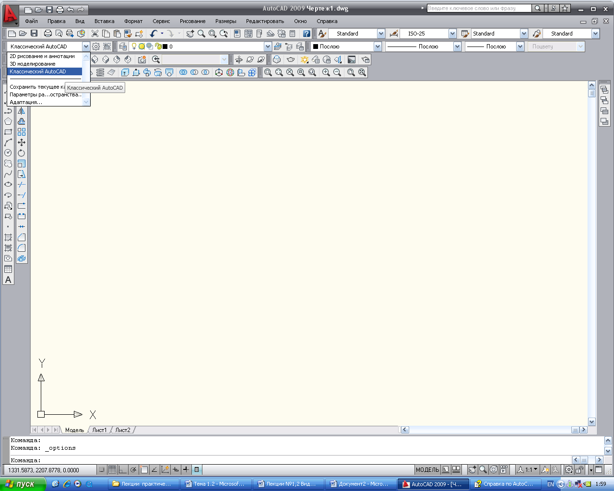Изменить параметры чертежа после его создания можно вручную, с помощью специальных команд. После открытия чертежа необходимо установить Рабочее пространство «Классичесий AutoCAD»

Рис.1 Окно программы AutoCAD 2016.

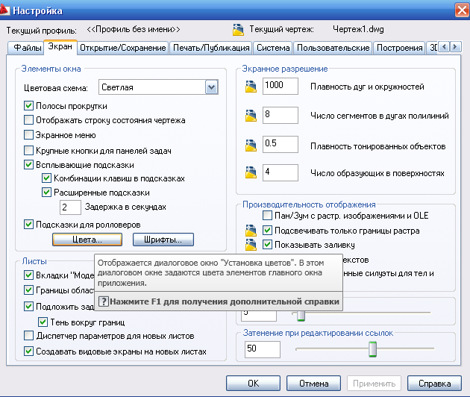Для задания цвета экрана надо выбрать пункт меню Сервис- Настройка, в диалоговом окне Настройка (вкладка Экран) нажать кнопку Цвета.

Рис.2 Диалоговое окно Настройка

В появившемся диалоговом окне Цветовая гамма чертежа выбрать цвет для однородного фона модели.

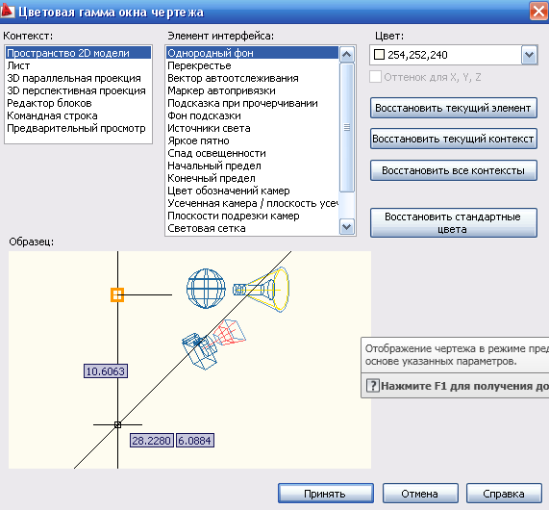

Рис.3 Диалоговое окно Цветовая гамма чертежа

Для задания размеров чертежа предназначена команда **Лимиты**, находящаяся в пункте меню **Формат.** После задания команды **Формат- Лимиты**, указываются координаты левого нижнего угла, потом правого верхнего. Обычно в качестве координат левого нижнего угла указывается 0,0, чтобы начало координат соответствовало левому нижнему углу чертежа. В качестве координат правого верхнего угла указывается ширина и высота чертежа. После вызова команды Лимиты в командной строке AutoCAD выдаст следующий запрос:

*Левый нижний угол или [ВКЛ/ОТКЛ]<0.000,0.000>:* в скобках предлагается по умолчанию значение 0,0 в качестве координат левого нижнего угла. Достаточно нажать клавишу Enter.

В командной строке появится следующий запрос:

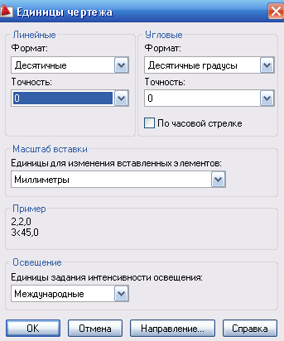*Правый верхний угол или [ВКЛ/ОТКЛ]<420.000,297.000>:* по умолчанию формат нашего графического поля соответствует стандартному формату А3 (420,297 мм). Если вас это устраивает, нажмите Enter, если нет, то введите свои координаты.

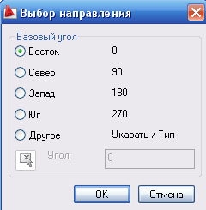Единицы измерения выполняются при помощи команды Единицы. Ее можно вызвать из системного меню **Формат- Единицы**. В результате на экране появится диалоговое окно Единицы рисунка. В нем и производится настройка единиц измерения, которые должны использоваться в чертеже. В поле **Формат**: выбираем **Десятичные**, точность задается в поле **Точность**, ее вы можете задать удобной для себя. Углы желательно округлять до целых. По умолчанию углы отсчитываются от горизонтального направления, против часовой стрелки- и это менять не рекомендуется. Если вам понадобится вести отсчет угла по часовой стрелке, надо установить флажок По часовой стрелке.

Направление нулевого угла можно менять, нажав кнопку **Направление.**

В списке Единицы изменения вставленных элементов можно выбрать единицы измерения. Как правило, это миллиметры.

Режим шаговой привязки.

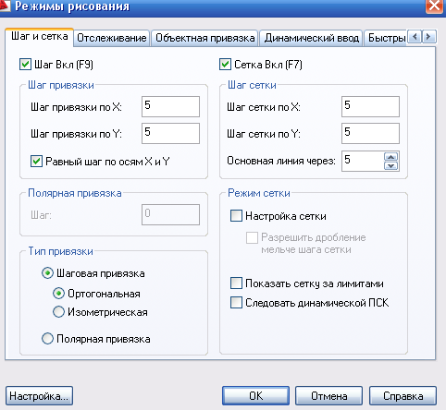В этом режиме курсор при построении мышью будет перемещаться только между узлами прямоугольной координатной сетки. преимущества шаговой привязки одновременно является ее недостатком- перемещение курсора кратны шагу прямоугольной сетки , а потому точки построения вы можете задавать только в ее узлах. Режим шаговой привязки устанавливается при щелчке правой кнопкой мыши на кнопке Шаг в строке состояния и выбрав команду Настройка.

В этом же окне можно установить прямоугольную сетку. эти режимы могут совпадать , но могут и отличаться.

Непосредственно установить шаг привязки и сетки можно в полях Шаг привязки по Х и Шаг привязки по У. Для первого знакомства достаточно сделать эти значения по 5.

**Практическая часть.**

1. Запустить программу AutoCAD двойным щелчком мыши на ярлыке программы.
2. В панели инструментов «Рабочие пространства» выбрать рабочее пространство «Классический AutoCAD».
3. Открыть диалоговое окно Настройка с помощью команды меню Сервис- Настройка. Установить цвет экрана, выбрав свой цвет в диалоговом окне Настройка, вкладка Экран, кнопка Цвета, в диалоговом окне Цветовая гамма чертежа.
4. Включить панель инструментов Зумирование и выбрать команду Показать все.
5. Установить лимиты чертежа с помощью команды меню Формат- Лимиты. В командной строке выбрать координаты левого нижнего угла 0,0 и правого верхнего угла 210, 297 (формат А4).
6. Настроить единицы измерения целыми числами при помощи команды меню Формат- Единицы. В появившемся диалоговом окне установить точность единиц 0, это означает, что все единицы будут отображаться в AutoCAD целыми числами.
7. Настроить шаг привязки и сетки с помощью настройки режимов рисования, нажав правой кнопкой мыши на режиме Шаг или Сетка в строке состояния внизу экрана. В появившемся диалоговом окне Режимы рисования выбрать шаг привязки и шаг сетки по 5 единиц по осям X и Y.
8. Сохранить чертеж в своей папке по именем Лабораторная работа1.

Вопросы к лабораторной работе:

1. Программа AutoCAD. Запуск программы. Графический интерфейс AutoCAD.
2. Технология работы с командами АutoCAD. Открытие нового чертежа.
3. Настройка экрана в программе AutoCAD. Границы чертежа. Настройка единиц. Цвет экрана. Шаг и привязка. Команды SNAP (Привязка), GRID (Сетка). Панорамирование. Команда PAN (Панорамирование). Масштабирование. Команда ZOOM (Масштаб).

**ЛИТЕРАТУРА И СРЕДСТВА ОБУЧЕНИЯ**

**ОСНОВНАЯ ЛИТЕРАТУРА**

1. Георгиевский О.В. Единые требования по выполнению строительных чертежей. Справочное пособие.- М: Архитектура- с, 2015- 144с.
2. Вернер Зоммер AutoCAD- 2015.- Руководство чертежника, конструктора, архитектора: Бином, Москва, 2015г.-735 с: ил.
3. Соколова Т. AutoCAD 2015. популярный самоучитель.- СПб: Наука и техника, 2015- 496 с: ил.
4. Милдбрук М. AutoCAD 2015 для «чайников»: Пер с англ.- М.: Изд. Дом «Вильямс», 2015- 384с.: ил.
5. Хейфец А.Л. и др. 3 D- технологии построения чертежа. AutoCAD- 3 изд., перераб. и дополн./Под ред. А.А. Хейфеца- СПб.: БХВ- Петербург, 2015- 256 с.: ил.
6. Николай Полещук AutoCAD 2015 в подлиннике, БХВ- Петербург, 2015- 1098с

**ДОПОЛНИТЕЛЬНАЯ ЛИТЕРАТУРА**

1. Королев Ю.И. Начертательная геометрия. Учебник для вузов.-1-е изд., перераб, и доп.- М.: Архитектура- С. 2014,-242с: ил.
2. Бартеньев И.А. «Основы архитектурных знаний для художников», М., 2014г.
3. Брилинг Н.С. «Задачи по строительному и топографическому черчению», М.. Просвещение, 2014г.
4. Маклакова Т.Г., «Архитектура гражданских и промышленных зданий», М. Стройиздат, 2014г.
5. Сербинович Т.П., Орловский Б.Я. «Архитектура», М., Высшая школа, 2015г.
6. Якубович А.А. «Задания по черчению для строителей», М. Высшая школа. 2014г.

**Программное обеспечение (средства обучения)**

**САПР AutoCAD 2016**

**Лабораторная работа №3**

**По дисциплине «Системы автоматизированного проектирования»**

**Тема: Абсолютные прямоугольные координаты. Относительные координаты. Полярные координаты. Ортогональный режим ОРТО. Метод направление- расстояние.**

Вопросы:

1. Абсолютные координаты в AutoCAD
2. Относительные координаты в AutoCAD
3. Полярные координаты в AutoCAD, метод Направление- Расстояние

**Теоретическая часть**

В AutoCAD месторасположение объектов , а зачастую и их основные параметры задаются путем указания координат их характерных точек. Характерные точки- это точки, по которым можно однозначно построить объект на чертеже. Задание координат в AutoCAD может осуществляться несколькими способами. Всего в AutoCAD предусмотрено 5 способов задания координат:

* + Интерактивный метод
  + Метод абсолютных координат
  + Метод относительных прямоугольных координат
  + Метод относительных полярных координат
  + Задание направления и расстояния

**Вопрос 1. Метод абсолютных координат.**

Интерактивный метод является наиболее простым и наглядным. Задание координат осуществляется щелчками мыши в пространстве чертежа в ответ на приглашение командной строки. Недостатком такого метода может служить недостаточная точность. Однако использование различных режимов привязки позволяет в большинстве случаев избавиться от этой проблемы.

Метод абсолютных координат заключается в непосредственном вводе координат в командную строку. Он используется в тех случаях, когда необходимо точно указать координаты расположения объекта. При этом значения координат Х и У вводятся через запятую, а по окончании ввода нажимается Enter.

В основе данного метода лежит стандартная система прямоугольных координат. для полной ясности в левом нижнем углу графической зоны расположена пиктограмма ПСК, показывающая направление осей Х и У.

Отсчет координат при абсолютном методе производится из точки пересечения этих осей, называемой началом координат (0,0). Точки слева от нее будут иметь отрицательные координаты Х , а точки, расположенные ниже- отрицательные координаты У.

Пример построения рамки формата А4 методом абсолютных прямоугольных координат.

1. На панели инструментов Рисование выбрать команду «Отрезок»
2. В командной строке указать координату первой точки на запрос:  
   *Введите координату первой точки: 0,0 нажать клавишу Enter*
3. В командной строке на последующие запросы ввести координаты следующих точек:  
   *введите координату следующей точки:210,0  
   введите координату следующей точки:210,297  
   введите координату следующей точки:0,297  
   введите координату следующей точки: Ввести ключ З(Означает Замкнуть ломаную и выйти из команды Отрезок.)*

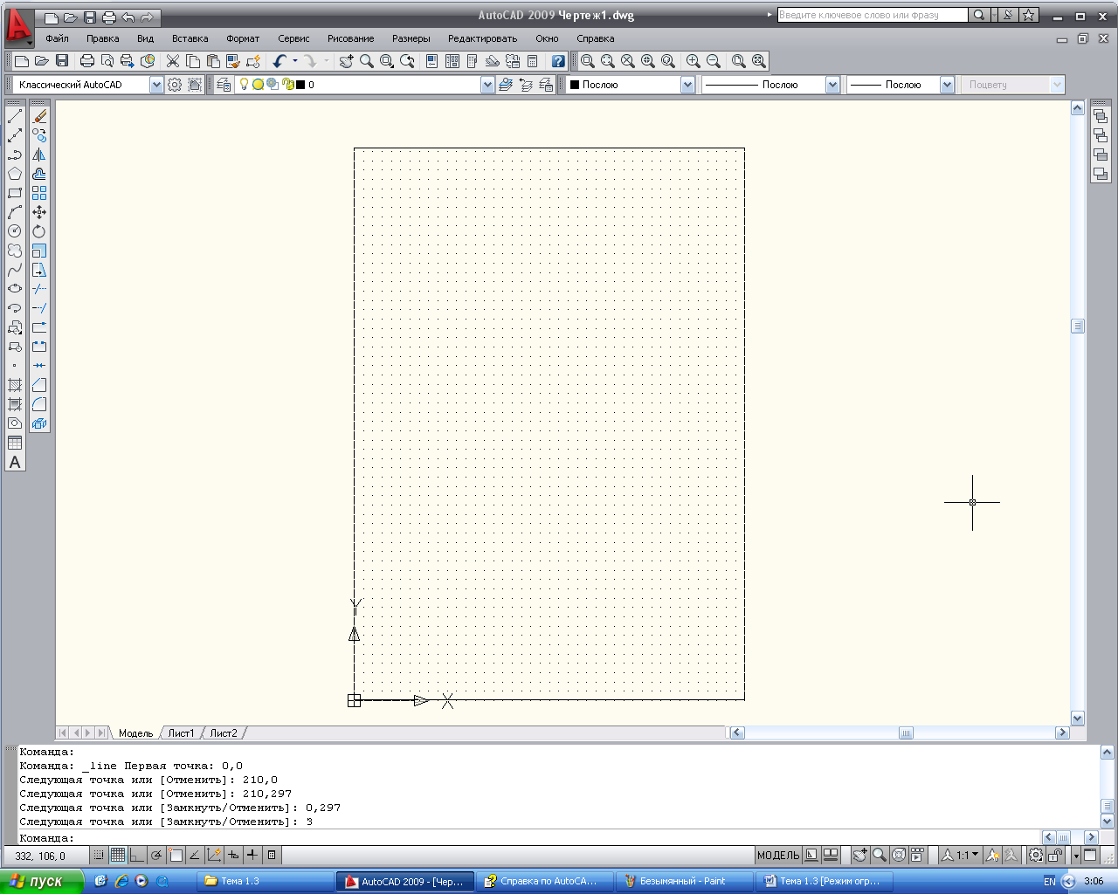

Рис1. Построение рамки формата А4 методом абсолютных координат

**Вопрос 2. Метод относительных прямоугольных координат.**

Метод относительных прямоугольных координат отличается от метода абсолютных координат тем, что координаты Х и У задаются относительно последней заданной точки, а не относительно начала координат. Использование такого метода часто сожжет значительно облегчить процесс построения: ведь при выполнении чертежей почти всегда известны абсолютные размеры деталей.

При вводе относительных прямоугольных координат используется специальный символ @, в просторечии называемый «Собака». Этот символ ставится непосредственно впереди координат и воспринимается программой как «последняя точка». Например, @20,10. При указании координаты первой точки знак @ не ставится.

Пример построения рамки формата А4 методом относительных прямоугольных координат.

1. На панели инструментов Рисование выбрать команду «Отрезок»
2. В командной строке указать координату первой точки на запрос:  
   *Введите координату первой точки: 0,0 нажать клавишу Enter*
3. В командной строке на последующие запросы ввести координаты следующих точек:  
   *введите координату следующей точки:@210,0  
   введите координату следующей точки:@0,297  
   введите координату следующей точки:@-210,0  
   введите координату следующей точки: Ввести ключ З(Означает Замкнуть ломаную и выйти из 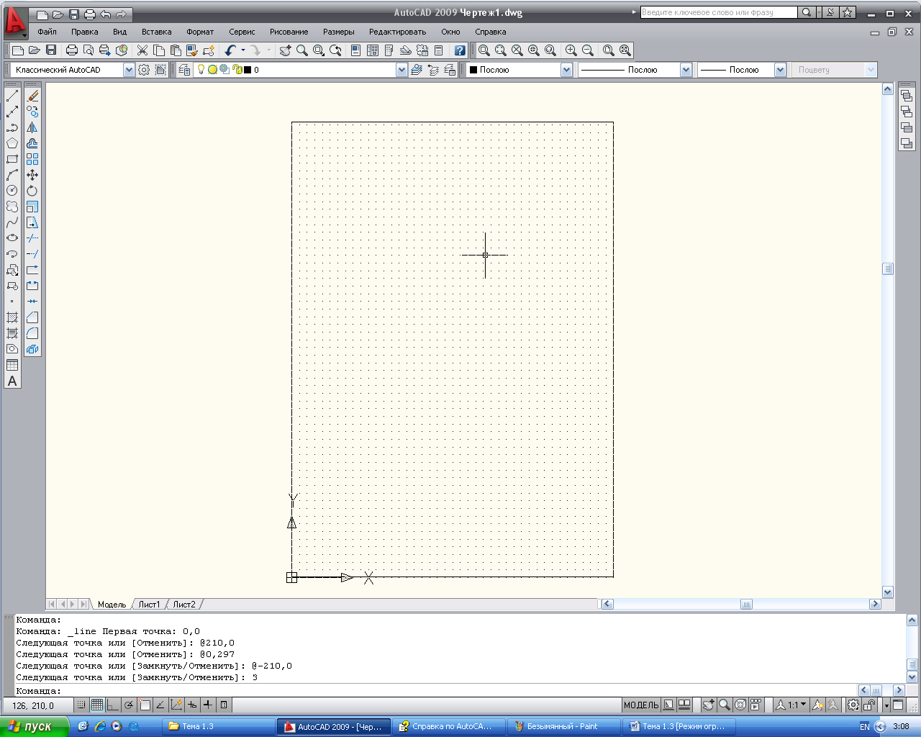команды Отрезок.)*

Рис2. Построение рамки формата А4 методом относительных координат

**Вопрос 3. Методы полярных и относительных полярных координат, метод «направление- расстояние»**

Полярные координаты подразумевают указание месторасположения какой- либо точки (объекта) путем задания двух параметров:

* Расстояния от начала координат;
* угла между нулевым направлением полярной системы отсчета и вектором, направленным от начала координат к искомой точке. Причем в полярной системе отсчета угол может быть как положительным, так и отрицательным. Соответственно он будет отсчитываться против или по часовой стрелке.

Метод относительных полярных координат используется тогда, когда положение следующей точки нужно задать на определенном расстоянии в определенном направлении (под определенным углом) относительно предыдущей точки.

При задании относительных полярных координат используется два специальных символа: @ и <. Например: @20<45.

* Символ @ означает, что координаты берутся относительно последней точки построения.
* Символ< означает, что следующее за ним значение 45 является величиной угла.
* Число 20 – это расстояние, которое нужно отложить под указанным углом.

Пример построения отрезка длиной 150 мм, расположенного под углом 30°.

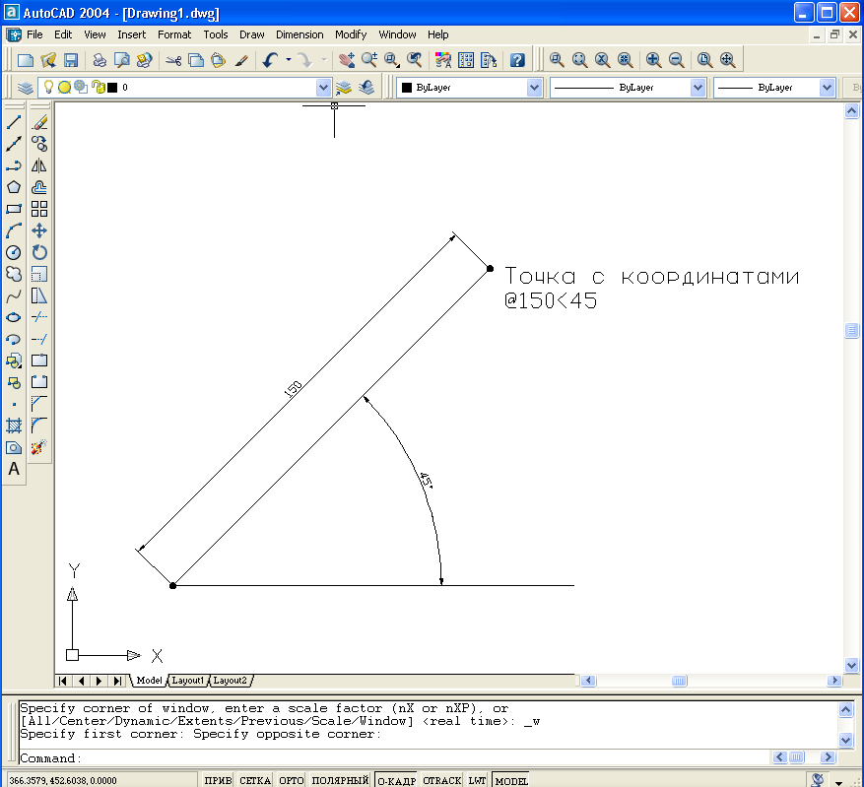

Рис.3 Построение методом относительных полярных координат.

Метод направление- расстояние

Метод «направление- расстояние» является комбинированным методом, в основе которого лежит как метод относительных полярных координат, так и интерактивный метод. при этом значение расстояния (откладываемого от последней точки) вводится в командную строку. а направление (угол) задается вручную Ди мышкой. При этом лучше чертить этим методом ортогональные построения при включенном режиме ОРТО в строке состояния.

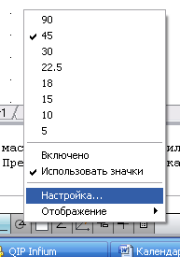

Метод Полярного отслеживания

Метод полярного отслеживания предполагает построение отрезков методом направление- расстояние под конкретным углов, который выбирается в режиме «Полярное отслеживание» в строке состояния. Этот режим надо включить и настроить нужный угол

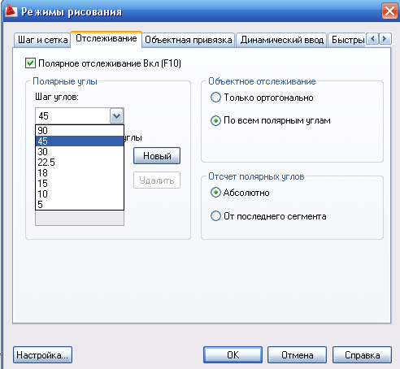

Рис. 4 Диалоговое окно Режимы рисования, вкладка «Полярное отслеживание»

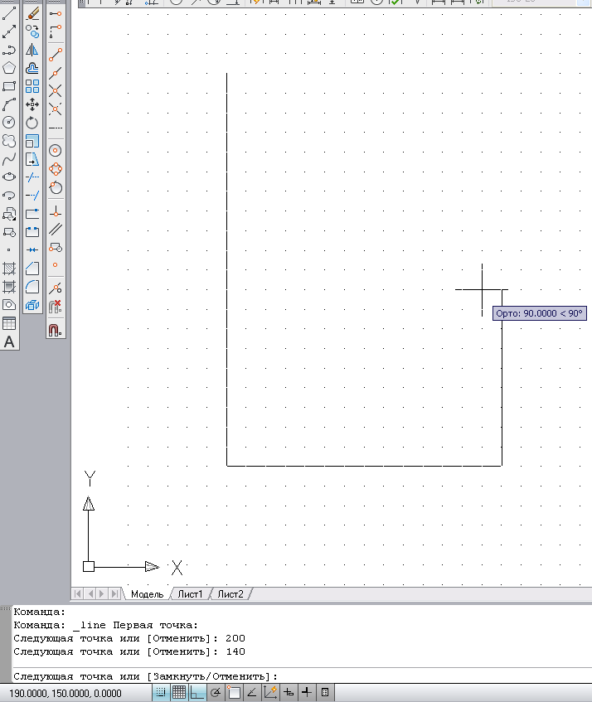

Рис.5 Построение методом направления- расстояния

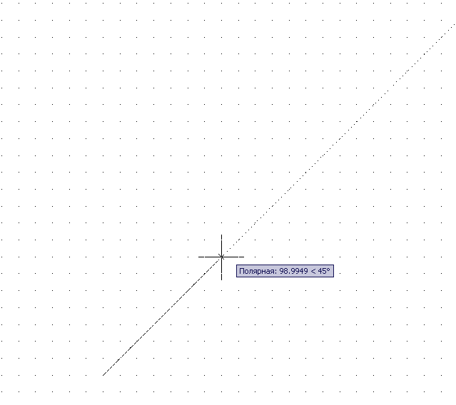Рис.6 Построение отрезков методом полярного отслеживания

Контрольные вопросы к лекции №2

1. Ввод координат с клавиатуры. Абсолютные прямоугольные координаты.
2. Относительные координаты.
3. Полярные координаты. Метод направление- расстояние.

**Практическая часть**

Выполнить построения, применяя различные методы построения, согласно вариантам



**ЛИТЕРАТУРА И СРЕДСТВА ОБУЧЕНИЯ**

**ОСНОВНАЯ ЛИТЕРАТУРА**

1. Георгиевский О.В. Единые требования по выполнению строительных чертежей. Справочное пособие.- М: Архитектура- с, 2015- 144с.
2. Вернер Зоммер AutoCAD- 2015.- Руководство чертежника, конструктора, архитектора: Бином, Москва, 2015г.-735 с: ил.
3. Соколова Т. AutoCAD 2015. популярный самоучитель.- СПб: Наука и техника, 2015- 496 с: ил.
4. Милдбрук М. AutoCAD 2015 для «чайников»: Пер с англ.- М.: Изд. Дом «Вильямс», 2015- 384с.: ил.
5. Хейфец А.Л. и др. 3 D- технологии построения чертежа. AutoCAD- 3 изд., перераб. и дополн./Под ред. А.А. Хейфеца- СПб.: БХВ- Петербург, 2015- 256 с.: ил.
6. Николай Полещук AutoCAD 2015 в подлиннике, БХВ- Петербург, 2015- 1098с

**ДОПОЛНИТЕЛЬНАЯ ЛИТЕРАТУРА**

1. Королев Ю.И. Начертательная геометрия. Учебник для вузов.-1-е изд., перераб, и доп.- М.: Архитектура- С. 2014,-242с: ил.
2. Бартеньев И.А. «Основы архитектурных знаний для художников», М., 2014г.
3. Брилинг Н.С. «Задачи по строительному и топографическому черчению», М.. Просвещение, 2014г.
4. Маклакова Т.Г., «Архитектура гражданских и промышленных зданий», М. Стройиздат, 2014г.
5. Сербинович Т.П., Орловский Б.Я. «Архитектура», М., Высшая школа, 2015г.
6. Якубович А.А. «Задания по черчению для строителей», М. Высшая школа. 2014г.

**Программное обеспечение (средства обучения)**

**САПР AutoCAD 2016**